
Что мы не знаем про грипп?!?

Грипп – острая инфекционная болезнь. Возможные осложнения: пневмония, отит, синусит, бронхит, бронхиолит, менингит и др.

Источник инфекции – больной человек особенно опасен в первые дни болезни с 1 по 7 день


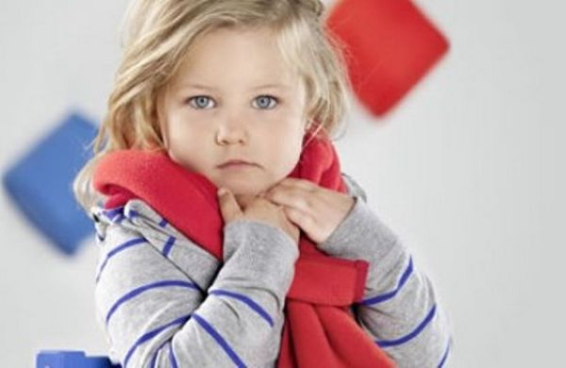
Острый период болезни сопровождается высокой температурой, головной болью, болью в мышцах и суставах (ломота), затем последуют насморк, кашель и боль в горле.
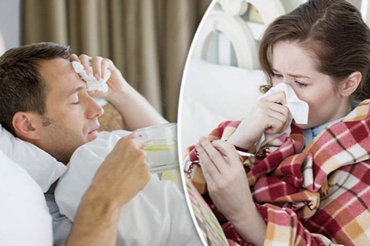

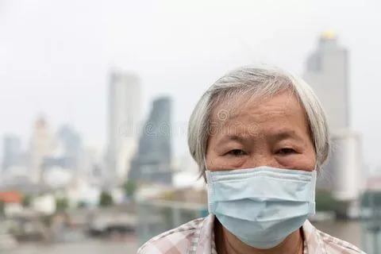
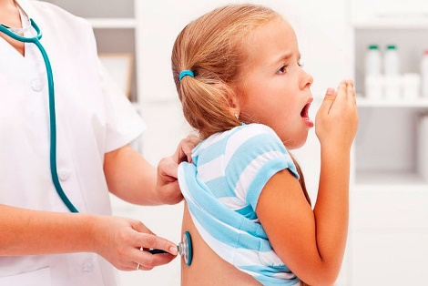
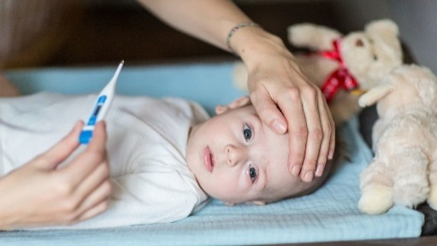

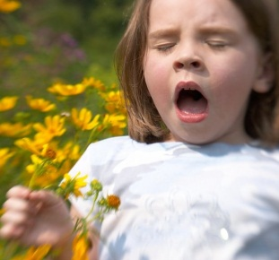
Факторы передачи вируса гриппа являются:
- при кашле и чихании больного человека (мелкие капли распространяются до 2-3 метров);
- предметы общего пользования (деньги, банковские карты, мобильные телефоны – на которых оседают вирусы гриппа).
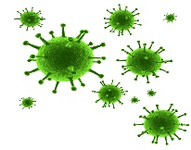
Вирусы ГРИППа живут на руках человека 5 минут, от 2 до 9 часов в воздухе закрытых помещений, где находится больной, 24-48 часов на металле и пластмассе, 10 суток - на поверхности стекла.

Вирус гриппа представляет опасность для каждого человека, особенно:
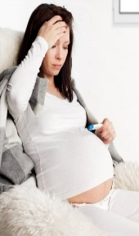
- деток до 3-х лет, потому что у них снижен иммунитет в силу возрастных особенностей;
- пожилых людей;
- беременных;
- лиц, страдающих хроническими заболеваниями.

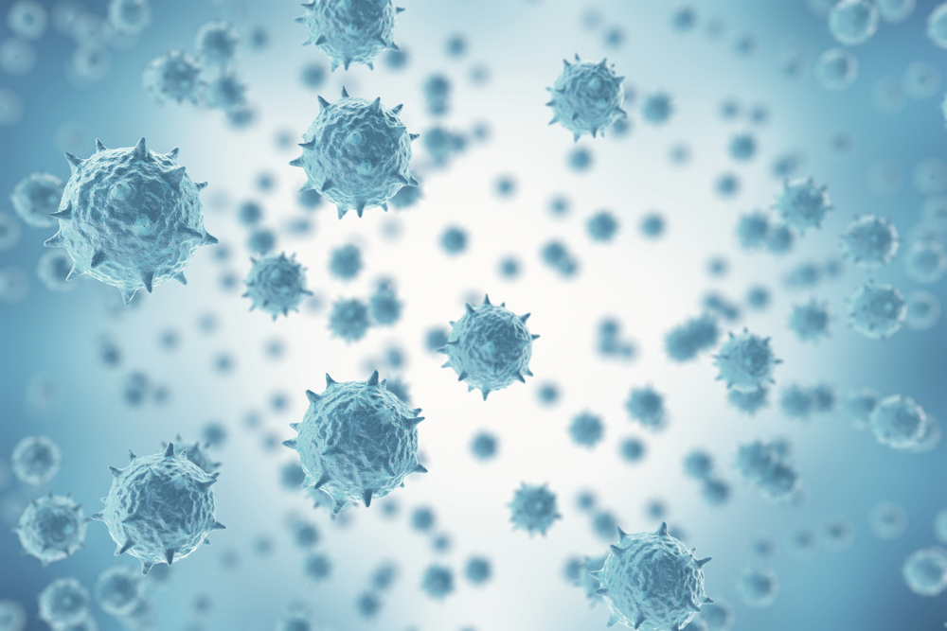
Журнал учёта заболеваемости детей
Профилактика ГРИППА
Специфическая Неспецифическая
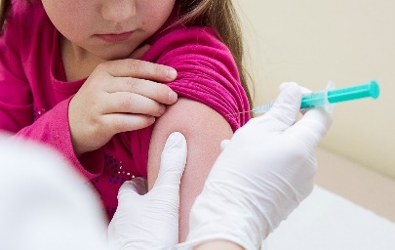
Самым эффективным способом профилактики ГРИППа и его тяжелых последствий является ВАКЦИНАЦИЯ!
Вакцинация особенно необходима лицам из группы риска:
- беременным;
- детям с 6-ти месяцев;
- пожилым людям;
- лицам со слабым иммунитетом или хроническими заболеваниями;
- людям с заболеваниями сердца, сосудов, дыхательной системы;
- лицам из групп профессионального риска (медработникам, учителям, студентам, работникам сферы обслуживания и транспорта).
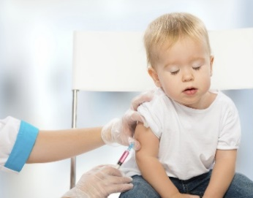
Вакцинопрофилактика проводится за 2-3 недели до начала роста заболеваемости. Провакцинироваться можно в медицинском учреждении, а также прививку могут сделать мобильные прививочные бригады.
Детям вакцинопрофилактику организуют в ДДУ и школах, только с письменного разрешения родителей.

Единый консультационный центр Роспотребнадзора
8 800 555 49 43

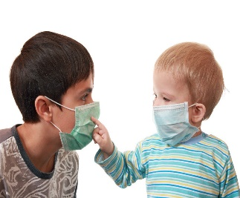
- Пользуйтесь маской в местах скопления людей. Периодичность смены маски каждые 3 часа;

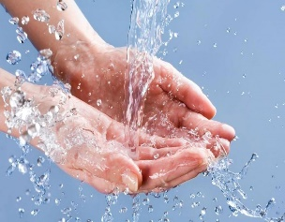
- Соблюдайте правила личной гигиены (регулярно мойте руки, особенно после посещения улицы);
- Сократите время пребывания в местах массовых скоплений людей;
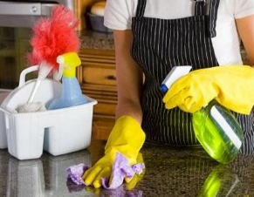
- Проветривайте и делайте влажную уборку в помещении, в котором находитесь;

- Укрепляйте иммунитет (сбалансированное питание, прием продуктов богатых витаминами, особенно содержащих витамин С (клюква, брусника, лимон и др.);
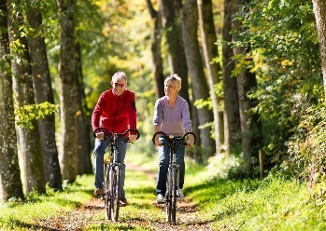
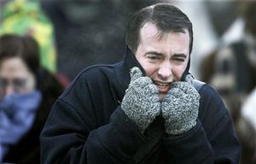
- Ведите здоровый образ жизни, высыпайтесь и регулярно занимайтесь физкультурой;
- Одевайтесь по погоде.

3

